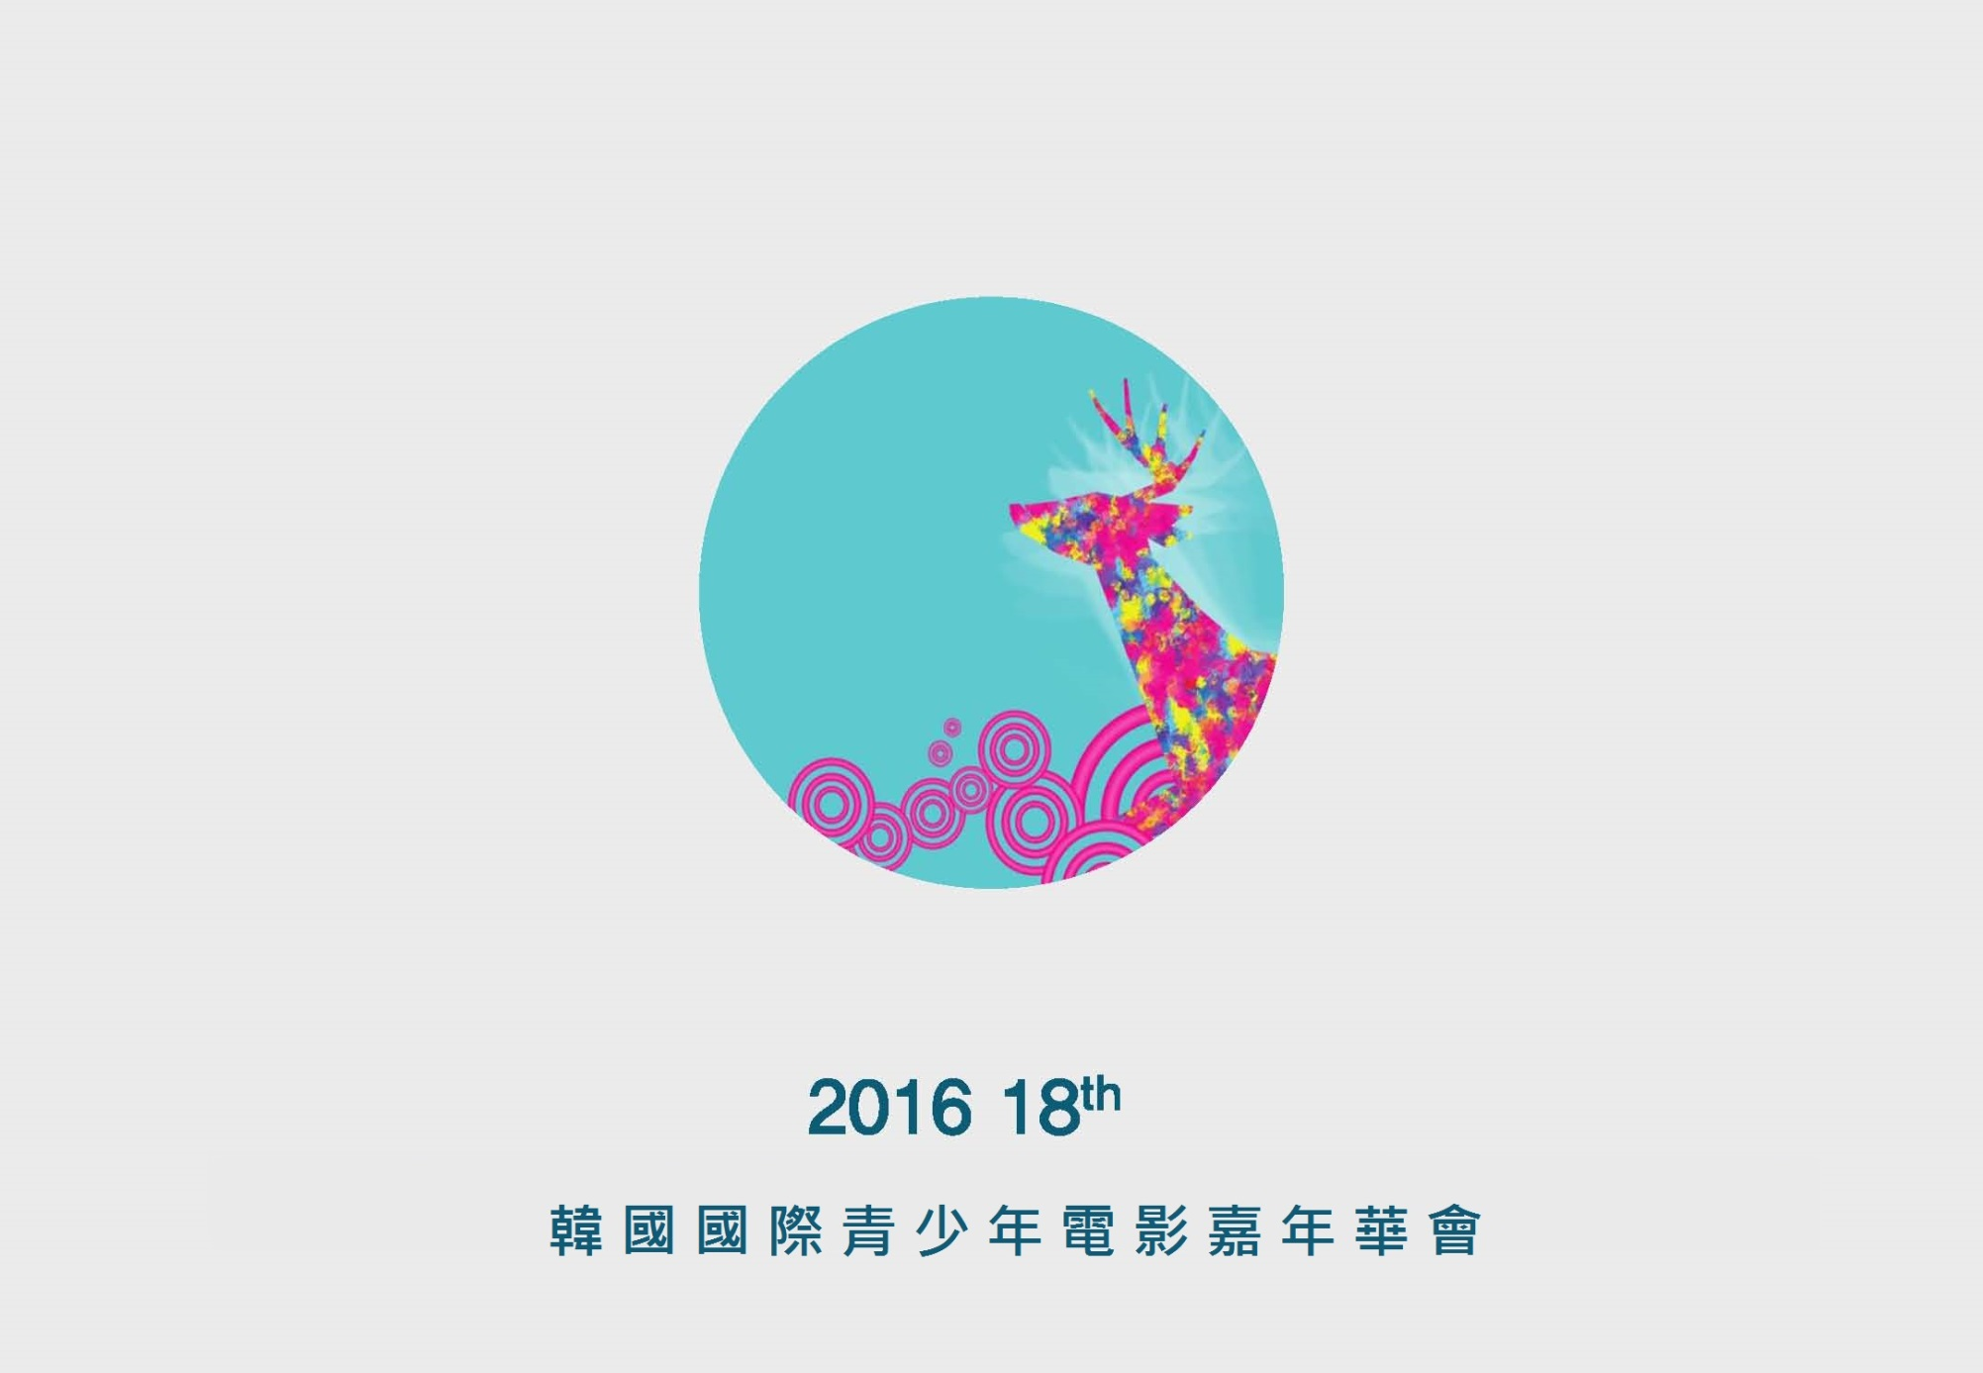
2016年 韓國國際青少年電影嘉年華會
“新韓劇熱” 讓台韓青年走得更近！在專業人士眼中，韓流偶像的巨大魅力是維繫兩國青年文化交流的重要管道。在台韓兩國影視製作模式相互影響的背景下，韓國正在不斷改進自身的影視工業流程、影視內容和技術。好的創意，締造了“新韓劇熱”和新的“追星現象”，以電影嘉年華會為重要載體，研究和掌握青少年時尚文化，豐富青少年的精神生活。 此次行程除了安排參訪『2016年韓國國際青少年電影嘉年華會』開幕式，實際感受韓星魅力，另安排參訪演藝相關大學與演藝科學生互動、參觀電視台且參加綜藝節目錄影、在地特色觀光…等。希望藉此次參訪活動，除了增進了兩國之間的演藝文化認同和友誼，並能發掘造就未來的影視表演人才。

一、嘉年華活動日期：2016/09/29 - 2016/10/04
二、參訪日期：2016/09/27 (二)- 2016/10/01(六)‧共5日
三、活動地點：首爾
四、主辦單位：韓國影藝協會、韓國電影人協會
五、協辦單位：韓國觀光公社、ICEA國際文化交流協會、宥星創意行銷有限公司、韓國台灣教育中心
中華民國旅行商業同業公會全國聯合會、創新旅行社
六、參訪費用：30,000元/人（包含:保險、韓國五日之機票、交通、住宿、餐費、導遊及翻譯費、學術參訪支出）
七、報名聯絡資訊：
1.統一採取email報名方式，僅接受原WORD格式報名表電子檔案（請張貼照片、確認個人資料是否填寫正確)。
*敬請先將報名表電子檔寄出完成報名，收到email回覆通知確認後再匯款(請於3~5日內完成匯款)。

2.【報名期間】即日起至2016年9月8日止，逾期不受理。
3.【退費方式】
2016年9月12日前欲取消報名與退費者，一律扣除個人或單位30%團費(已給付部分訂金支出)後退還。
2016年9月13日後至2016年9月20日欲取消報名與退費者，一律扣除個人或單位80%團費(已給付所有訂金支出)後退還。
2016年9月21日後無法參團者，個人或單位團費全額扣除(已給付賽事所有費用支出)。
4.【報名資訊】
臺灣區報名秘書處:ICEA國際文化交流協會/韓國首爾台灣教育中心/創新旅行社
承辦人：郭增陽顧問
聯絡人電話：江曉雯 0933250639
報名電子信箱：anne_chiang@unistar-creative.com(檔名為:QQ大學OOO)

5.【匯款資訊】
銀行戶名：創新旅行社有限公司
匯款銀行：華南商業銀行中山分行 銀行代號:008
匯款帳號：106-10-029643-9
※敬請先將報名表電子檔寄出完成報名，收到email回覆通知確認後再匯款(請於3~5日內完成匯款)。

 | 9/27 (星期二) | 9/28 (星期三) | 9/29 (星期四) | 9/30 (星期五) | 10/01 (星期六)
08:00-09:00 | 桃園機場 出發 | 早餐  演藝相關大學參訪  真知大學演藝科  學生互動 | 早餐  第18屆青少年  電影嘉年華 | 早餐  景點觀光 | 早餐  附近購物  出發機場
09:00-10:00
10:00-11:00
11:00-12:00 | 抵達首爾
12:00-13:00 | 午餐/韓國烤肉 | 午餐/石鍋拌飯 | 午餐 | 午餐 | 起飛
13:00-14:00 | 抵達飯店 | 電視台參觀  參加綜藝節目演出  影視明星  現場教學 | 參觀青少年夏令營  參加電影節開幕式/  影視明星入場觀禮  相關節目現場演出 | 開心購物行程  明洞  東大門  南大門  購物中心 | 抵達台灣
14:00-15:00
15:00-16:00
16:00-17:00
17:00-18:00
18:00-19:00 | 晚餐 | 晚餐 | 晚餐 | 晚餐
19:00-21:00 | 飯店休息 | 飯店休息 | 飯店休息 | 飯店休息
備註：
- 請各校配合桃園機場出發及返國回程班機時間，俾安排機場接送。
- 購買機票同時，請購買旅行平安保險。
- 住宿國立國際教育院，韓國教育部國際學生交流機構，韓國住宿單位（包含酒店）均不提供洗漱個人清潔用品請自行準備。
預定行程表 ( ※實際行程以主辦單位安排為主,可能會有調整或異動 )



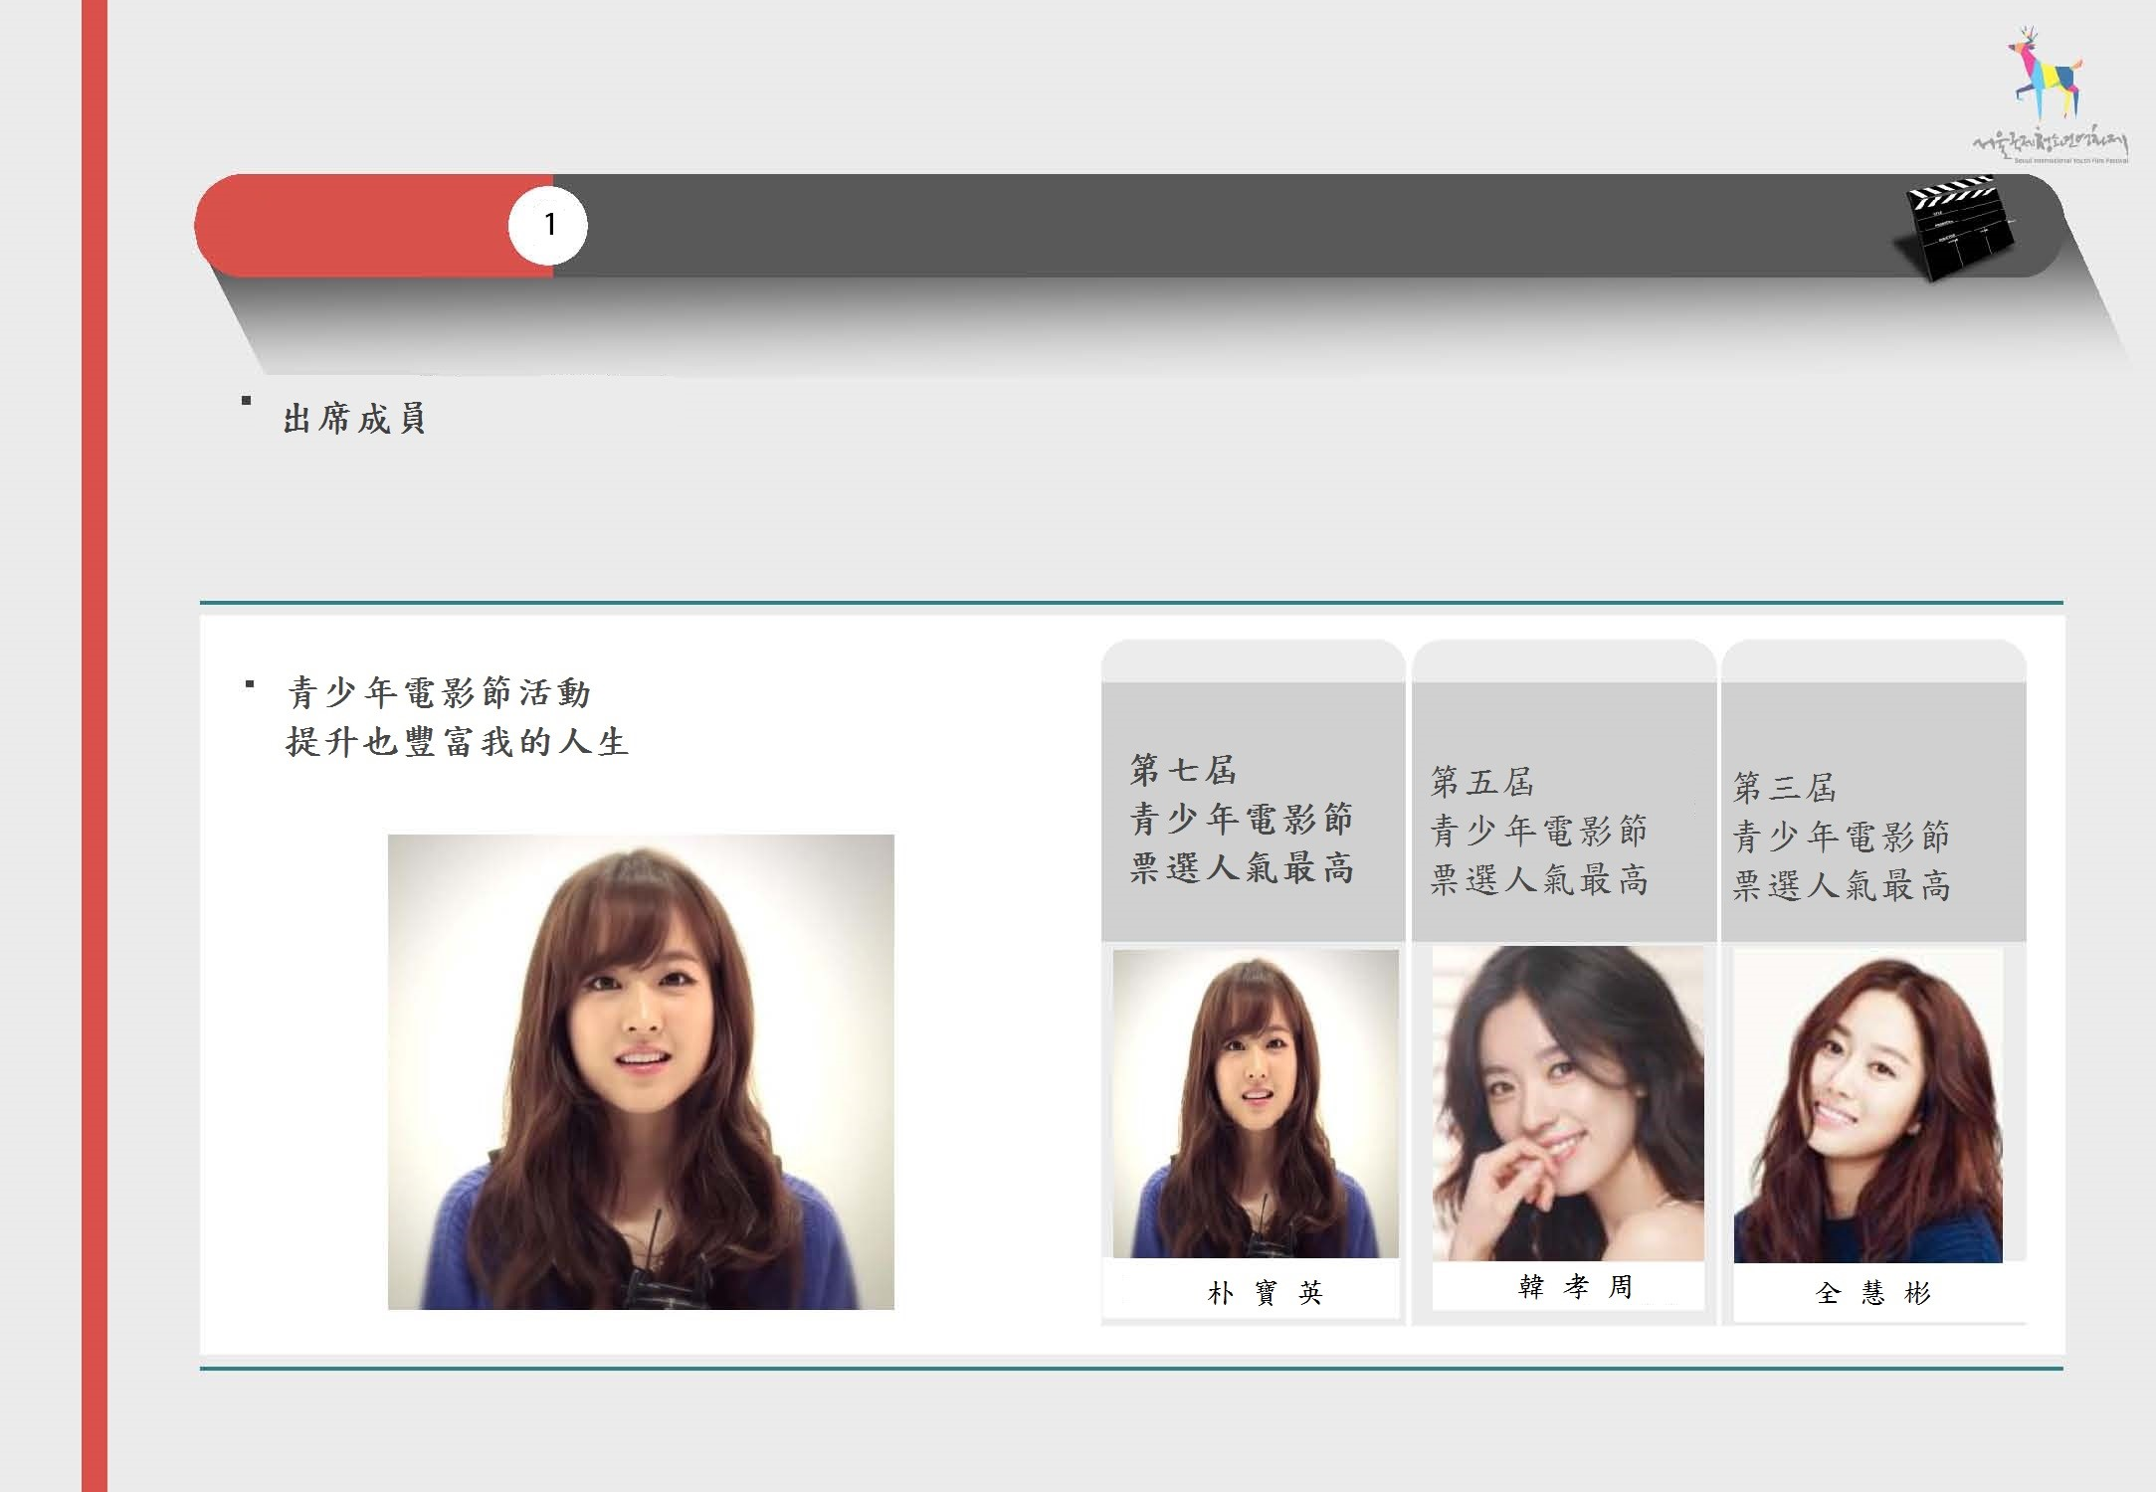

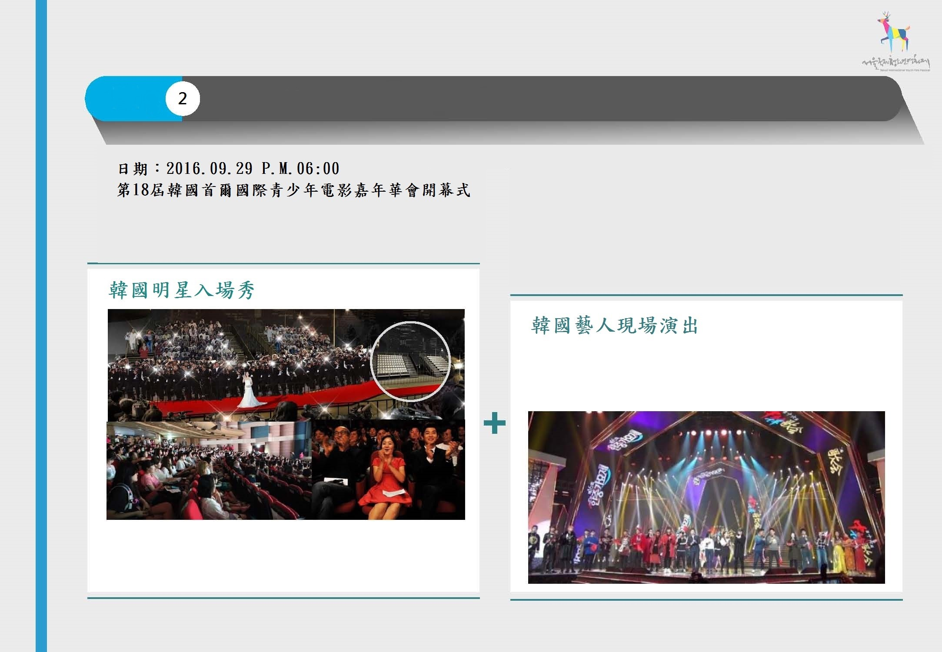

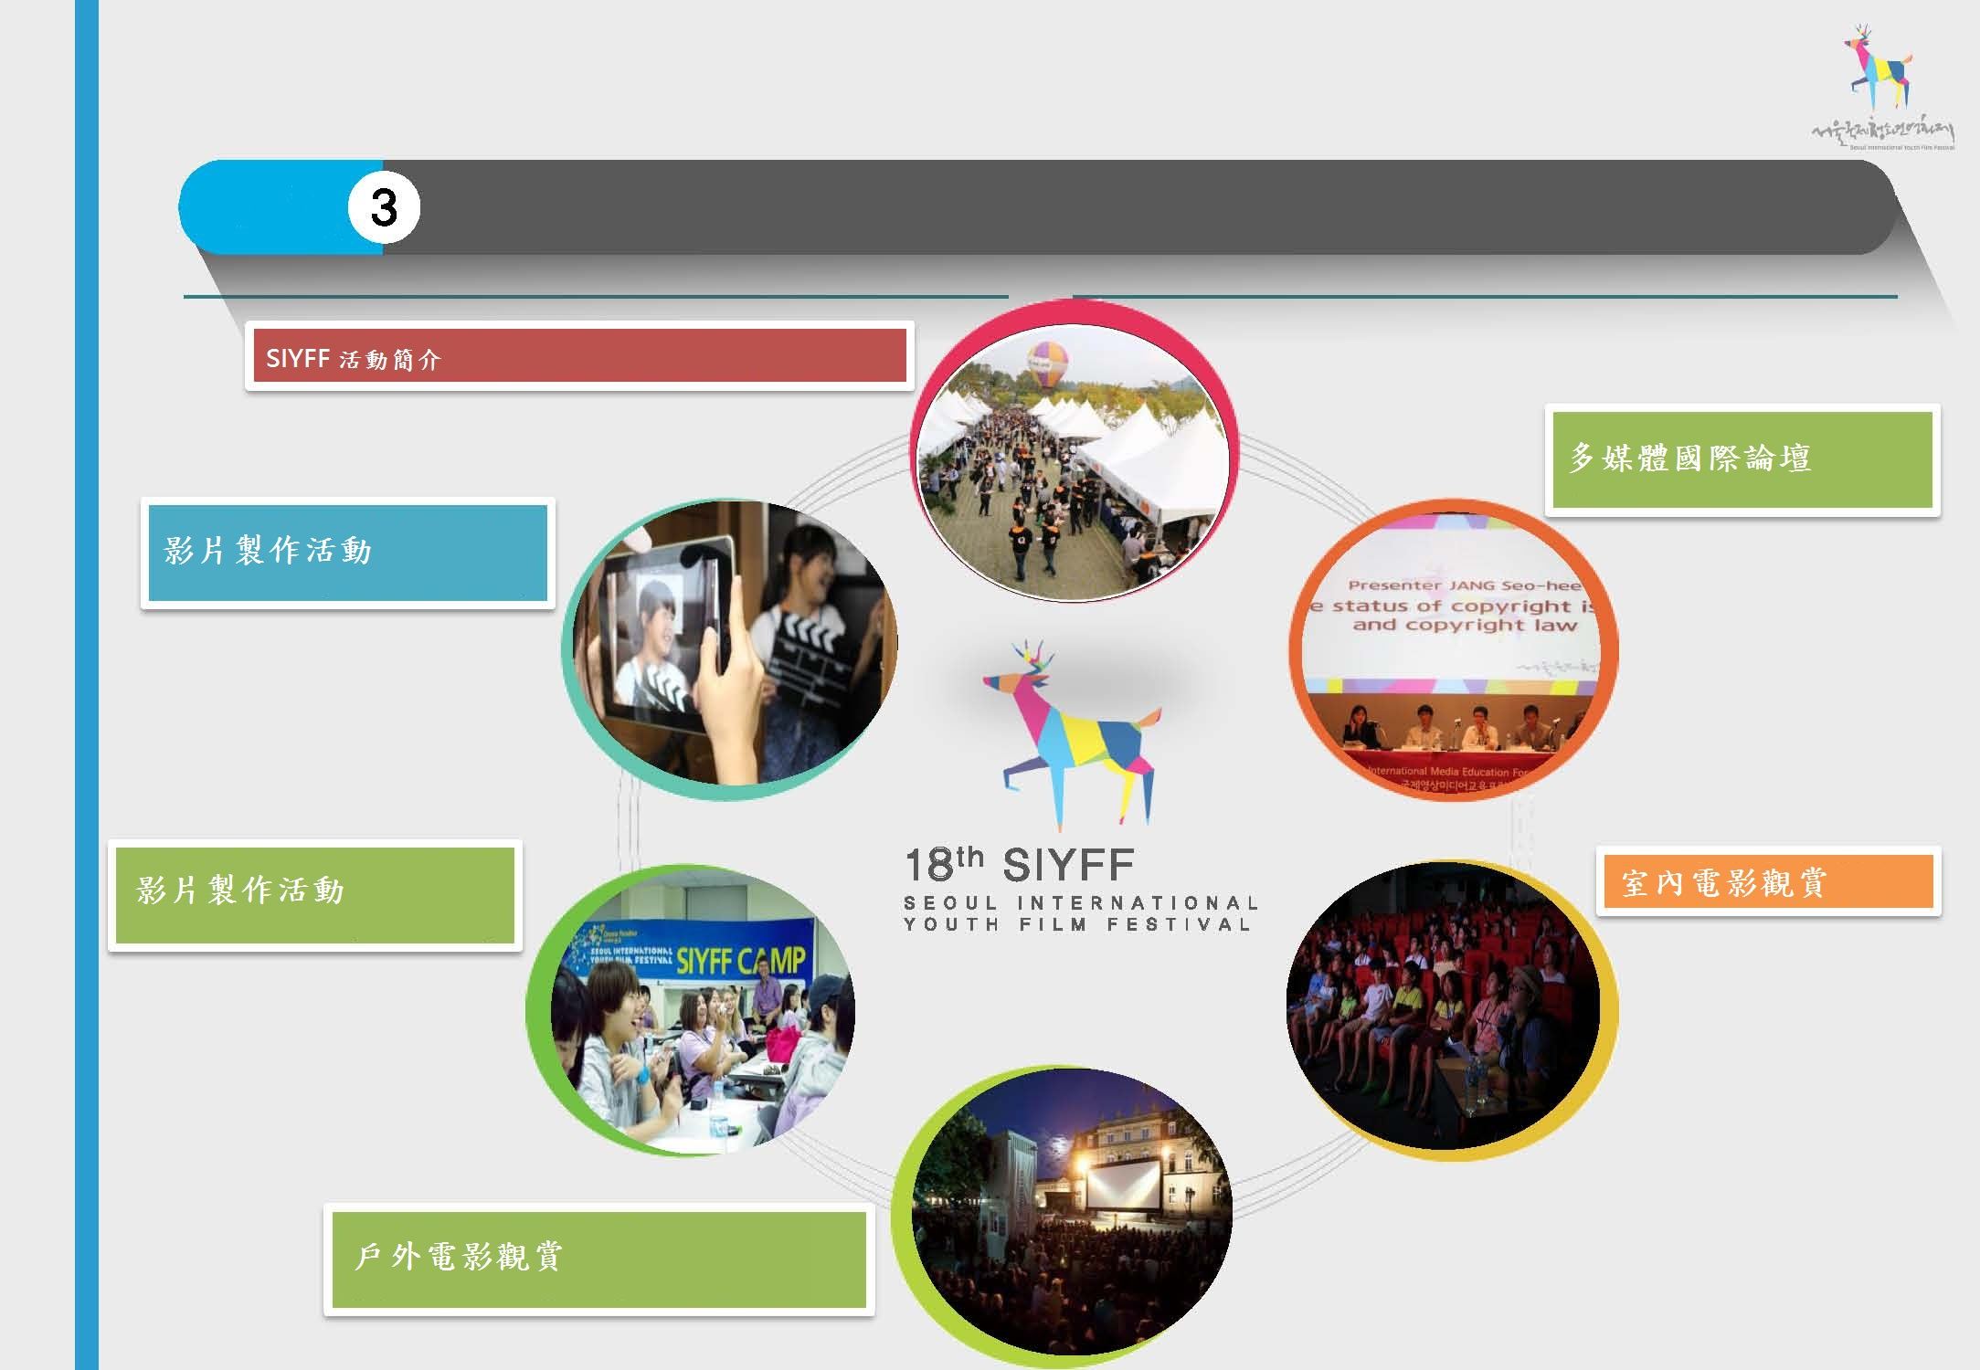

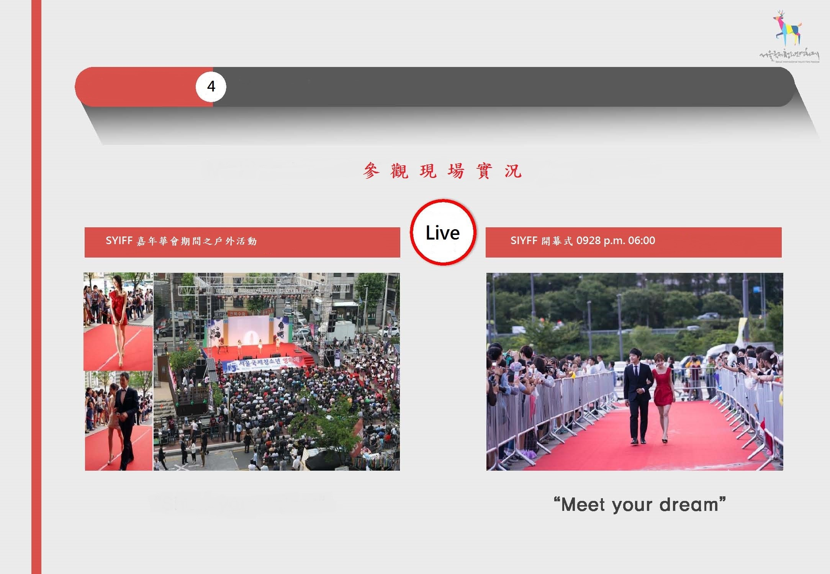

2016年 韓國國際青少年電影嘉年華會參訪團報名表
中&英文姓名 |  |  | 護照號碼
學校名稱 |  |  | 科系
聯絡地址
電話 | 公司 |  | E-mail
電話 | 住家 |  | 手機號碼
參團人員護照影本  請以圖檔貼於此處 |  |  |  |  | 參團人員大頭照  請以圖檔貼於此處
報名電子信箱：anne_chiang@unistar-creative.com(檔名為:QQ大學OOO)

